Получение заряженных структур в коронном разряде
Бычков В.Л., Дешко К.И., Готовцев В.О., Ульянов И.В., Черников В.А.
МГУ им. М.В. Ломоносова, г. Москва, Россия, bychvl@gmail.com
Гетерогенные заряженные структуры представляют интерес с точки зрения развития электрогидродинамики получения заряженных структур и аэрозолей. В коронном разряде впервые они были получены экспериментально в наших работах [1] при коронного разряда над поверхностью различных жидкостей. Наиболее ярко это проявлялось при использовании спирта. В этом случае над поверхностью жидкости появлялись столбики и распадающиеся струи. Интерес представляет проследить изменение типа структур, а также определить параметры аэрозольных частиц при изменении параметров разряда. Целью данной работы является изучение этих вопросов при использовании спирта в отрицательной короне. Схема экспериментального устройства представлена на рис. 1. Она состоит из кюветы наполненной жидкостью и электрической цепи.

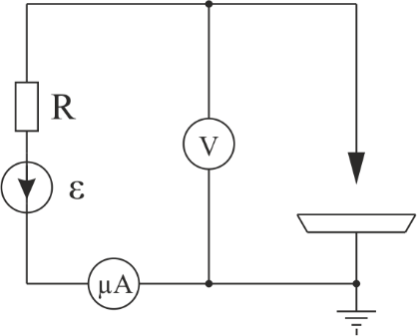
Рис. 1
Верхний электрод, или несколько электродов представляет собой иглу или набор игл диаметром 2 мм (с радиусом кончика 0.4 мм). Они были помещены на высоте 5 – 15 мм над поверхностью жидкости. Питание разряда осуществлялось от регулируемого источника с ЭДС Е = 0 – 30 кВ и внутренним сопротивлением R = 100 МОм. При этом регистрировался ток и падение напряжения на разрядном промежутке.
Кюветы были выполнены из металла или диэлектрика. Металлические кюветы были следующими: цилиндрические диаметром ∅130 мм, высотой 18 мм, прямоугольные 37 × 70 × 122 мм; диэлектрическая пластмассовая кювета была цилиндрической высотой 7 мм и диаметром 10 см.
При значении напряжения 5 кВ и высоте 7 мм над поверхностью спирта наблюдалось появление воронки над поверхностью, при напряжении 10 кВ, наблюдалось появление столбиков на краях воронки, когда уровень жидкости в кювете составлял 7 – 10 мм, что говорило о заряжении поверхности жидкости. При меньшем уровне появление структур не происходило. При увеличении напряжения столбики начинали разрушаться в виде рассыпающихся струй с образованием аэрозольных частиц. Появление аэрозольных частиц происходило при взрыве капель, образовывающихся на острых кромках воронки.
Литература
- Aleksandrov A.F., Bychkov V.L., Bychkov D.V., Volkov S.A., Kostyuk A.A., Chernikov V.A. Electrohydrodynamic Peculiarities of Corona Discharge Interaction with a Liquid Surface. Moscow University Physics Bulletin, 2011, Vol. 66, No. 4, p. 390 – 397.

